Звіт
першого заступника голови Шосткинської районної державної адміністрації про стан виконання райдержадміністрацією делегованих повноважень щодо розвитку охорони здоров’я на території Шосткинського району в частині проведення медичної реформи

Структура Шосткинського районного центру ПМСД налічує 8 амбулаторій, 3 фельдшерсько-акушерські пункти та 15 фельдшерських пунктів. Населені пункти з населенням більш 1000 осіб обслуговуються сімейними лікарями в амбулаторіях. В типових приміщеннях розміщені всі амбулаторії, 1 фельдшерсько-акушерський пункт та 2 фельдшерські пункти. В пристосованих -2 фельдшерсько-акушерські пункти та 13 фельдшерських пунктів. В районі п’ять лікувально -профілактичних закладів, які розміщені в аварійних приміщеннях (Шевченківський, Свірзький, Остроушківський, Коротченківський, Вовнянський фельдшерські пункти). Матеріально-технічна база Центру та його підрозділів недостатня, але поступово оновлюється.
Рішенням Шосткинської районної ради сьомого скликання двадцять четвертої сесії від 15 червня 2018 року головним лікарем закладу призначена – Пурис Ольга Олександрівна , 1991 року народження. Закінчила Сумський державний університет в 2014 році, лікувальна справа (сімейний лікар).
З 01 листопада проходить курси спеціалізації з циклу «Організація та управління охороною здоров’я» на базі Запорізької медичної академії післядипломної освіти.
Штатний розпис Центру складений, керуючись вимогами наказу МОЗ України від 11.05.2016 № 427 зміни до наказу МОЗ України від 23.02.2000 р. № 33 «Про примірні штатні нормативи закладів охорони здоров’я»
У штатному розписі штатні посади згідно державного класифікатора у кількості 159,5, зайняті штатні посади – 108,0, фізичні особи 129, укомплектованість лікарями становить – 57,3 %, укомплектованість середнім медичним персоналом складає - 89,2%. Забезпеченість лікарями на 10 тис. нас. складає 5,9, забезпеченість середнім медичним персоналом на 10 тис.нас.- 33,8.
У штатному розписі передбачено 24,0 посади лікарів, головний лікар 1, заступник головного лікаря – 1, зайняті штатних посад сімейних лікарів – 9,25, посади терапевтів 1,5, лікаря стоматолога 1,0, не укомплектовано посад 10,25 (без лікаря функціонує Собицька АЗПСМ).
Кількість прикріпленого до обслуговування Центром населення на 01.01.18 у порівнянні з 2017 роком зменшилась на 724 чоловіка і складає 19 942 осіб, із них дітей – 2280. Сільське – 12 944 особи, населення селища – 6998 осіб.
На 01.01.17 населення Шосткинського району складало 20 666 осіб, із них дітей – 2920. Сільське – 13564 особи, населення селища – 7102 особи.
Показники здоров'я сільського населення Шосткинського району протягом 9 міс. 2018 року в порівнянні з минулорічними дещо покращились:
- загальна смертність серед сільського населення зменшилась з 16,4 (за 9 міс. 2017 р.) до 15,9 на 1 тис. нас.
- материнської смертності за 9 міс. 2017 р. та 9 міс. 2018 р. не було.
-малюковa смертність в районі за 9 міс. 2017р. – 62,5 на 1000 нар. жив., а 9 міс. 2018р. відсутня.
- народжуваність за 9 міс. 2018 р. збільшилась порівняно з минулорічними показниками. За 9 міс. 2017 р. показник 1,58 на 1000 нас.( 9 міс. 2018 р. -0,75).
-природній приріст - 14,8 за 9 міс. 2017 р., - 15,2 за 9 міс. 2018 р.
Відмічається збільшення показника захворюваності на злоякісні новоутворювання : 9 міс. 2018 р.– 702,03 на 100 тис. нас., 9 міс. 2017 р.– 545,5 на 100 тис. нас.
Зменшення захворюваності на туберкульоз. За 9 міс. 2018 р. показник 45,1 (абс.число - 9 ) на 100 тис. нас., за 9 міс. 2017р. показник 104,1 (абс.число - 21) на 100 тис. нас.
Рентген - флюорографічно обстежено за 9 міс. 2018 року 5193 чоловік сільського населення, охоплення флюорографічним обстеженням склало 481,5 на 1000 підлягаючого населення, у 9 міс. 2017 році за відповідний період обстежено 5130 чоловік, що становить – 475,7 на 1000 населення.
Група підвищеного ризику 44.7% ( 2017 -50.5%), декретована група 63.7%(2017 – 69.8%), загальне населення 58.3% (2017-52.3%).
За 9 міс. 2017 р. онкопрофоглядів жінок проведено - 3599 ,за відповідний період 9 міс. 2018 року - 2476.
По сільському населенню оглянуто 68,5 % за 9 міс. 2017 р., а за 9 міс. 2018 року – 66,3 % підлягаючого огляду населення.
Збільшився первинний вихід на інвалідність – за 9 міс. 2017 року – 28,1 на 10 тис. дорослого населення та 38,1 серед працездатного населення. Показники за 9 міс. 2018 р. склали 29,4 на 10 тис. дорослого населення та 35,3 серед працездатного населення.
Стан імунізації населення:
- дитяче вакцинація АКДС 55% (2017-1.2%), КПК діти до 1 року 66.3% (2017-100%), 6 років 67.2% (2017-100%), туберкулінодіагностика 53.5% (2017-53.4%), гепатит В 57.3% (2017-55%)
- доросле населення вакцинація проти дифтерії, правця 56.7% (2017-22.6%).
За урядовою програмою «Доступні ліки» лікарями Центру виписано рецептів -10809, отоварено в аптеках – 8888 на суму 295.4 тис. грн.., за 9 міс 2017 – виписано – 4901, отоварено в аптеках – 882 на суму 97.9 тис.грн.
За 9 міс. Заплановано фінансування 8049,8 тис.грн., профінансовано – 7188,3 тис.грн (2017рік відповідно 6922,46 тис. грн., 6093,4тис.грн)
Медична реформа розпочалась із вступом в дію Закону України «Про державні фінансові гарантії медичного обслуговування населення» та регламентує основні напрямки змін фінансування медичної галузі за принципом «гроші йдуть за пацієнтом».
Постановою Кабінету Міністрів України « Про утворення Національної служби здоров’я України» від 27.12.17 № 1101визначено, що Національна служба здоров’я України – центральний орган виконавчої влади, що реалізовуватиме державну політику у сфері державних фінансових гарантії медичного обслуговування населення. НСЗУ — це національний страховик (оператор), який укладатиме договори із надавачами медичної допомоги, за якими закуповуватиме у них послуги з медичного обслуговування населення.
Тому основною метою первинної ланки та органів місцевого самоврядування на 2018 рік було створення умов для реалізації права пацієнта на медичне обслуговування за договорами в умовах реформування, а саме: проведення автономізації первинної ланки, забезпечення лікарів комп’ютерною технікою та доступом до мережі Інтернет, приведення матеріально-технічного стану у відповідність.
На виконання вимог Закону України «Про внесення змін до деяких законодавчих актів України щодо удосконалення законодавства з питань діяльності закладів охорони здоров'я» № 2002-VIII від 06.04.2017 комунальний заклад первинної допомоги має бути реорганізований у комунальне некомерційне підприємство.
Рішенням двадцять п’ятої сесії Шосткинської районної ради від 17 серпня 2018 року припинено юридичну особу публічного права - комунальний заклад «Шосткинський районний центр первинної медичної (медико-санітарної) допомоги» Шосткинської районної ради Сумської області шляхом перетворення у комунальне некомерційне підприємство «Шосткинський районний центр первинної медичної (медико-санітарної) допомоги» Шосткинської районної ради Сумської області з терміном заявлення вимог кредиторами 2 місяці, який закінчився 26.10.2018, призначено комісію з реорганізації. Затверджений статут закладу. Відповідно до рішення документи подані до державного реєстратора, проведена інвентаризація майна та складений передавальний акт. Для завершення процесу реорганізації необхідне затвердження передавального акту на сесії Районної ради.
Лікарі забезпечені комп’ютерною технікою та доступом до мережі Інтернет на 100%. Мають дійсні електронні цифрові підписи.
Для створення єдиного медичного простору та обміну інформацією між закладами первинної ланки Шосткинського району та міста Шостки була обрана медична інформаційна система РІМС «Медстар». Основними та ключовими функціями якої є реєстрація пацієнтів, ведення електронних амбулаторних карт, рецептів, автоматичних звітів, реєстрація в системі «Електронне здоров’я» Шосткинського районного центру ПМСД, структурних підрозділів та лікарів від 16 липня 2018 року, що дало змогу розпочати виконання наказу МОЗ України від 19.03.2018 № 504 "Про затвердження Порядку надання первинної медичної допомоги" та наказу МОЗ України від 19.03.2018 № 503 "Про затвердження Порядку вибору лікаря, який надає первинну медичну допомогу, та форми декларації про вибір лікаря, який надає первинну медичну допомогу".
Наразі ведеться активне підписання декларацій з населенням. Проводиться щоденний та щотижневий моніторинг кількості декларацій в кожному населеному пункті Шосткинського району.
Для приведення матеріально-технічного забезпечення закладу у відповідність до Табелю технічного оснащення, затвердженого наказом МОЗ України від 26.01.2018 № 148 протягом 2018 року було придбано 2 вимірювача артеріального тиску для Миронівської АЗПСМ на суму 560 грн., 2 медичні ширми для Миронівської та Богданівської АЗПСМ на суму 3820,00 грн., за рахунок субвенції Коротченківської сільської ради було придбано 3 велосипеди для медичних працівників Коротченківського, Остроушківського та Свірзького ФП на суму 10500,00 грн., за рахунок бюджету соціально-економічного розвитку придбано 10 комп᾽ютерів в комплекті на суму 163500,00 грн. та 5 БФП (багатофункціональних пристроїв) на суму 35500,00 грн, ноутбук для Собичівського ФАПу вартістю 10 000 грн. Для Воронізької АЗПСМ придбані електричні ваги на суму 770 грн.(кошти районного бюджету), компресорний інгалятор ЛД-210 сумою 1 590 грн.(кошти районного бюджету), 4 бактерицидні лампи на загальну суму 3 260 грн. та медичну сумку укладку СП – 5 шт. вартістю 6 475 грн.(кошти районного бюджету) для Клишківської, Чапліївської, Воронізької, Миронівської та Богданівської АЗПСМ. Для Дібрівського ФАПу придбано штатив ШДВ-3 за кошти субвенцій сільських рад на суму 520 грн. Для Воронізької та Богданівської АЗПСМ придбані 2 пульсоксиметри «Біомед» ВР-10В сумою 1 340 грн. за кошти районного бюджету. Придбано 3 автомобілі KRASZSRHDMO(Renault Duster) для Воронізької, Чапліївської та Клишківської АЗПСМ на суму 1 731 296 грн.
За 9 місяців 2018 року на покращення умов праці медичних працівників структурних підрозділів Центру ПМСД було профінансовано із районного бюджету – 159,3 тис грн , бюджет розвитку (обласний бюджет) – 1917,3 тис. грн, субвенції сільських рад – 59,7 тис. грн.. загальна суму становить 2136,3 тис. грн.
Продовжується робота з головами місцевих рад щодо залучення додаткових коштів для закупівлі медичних меблів та устаткування.
Для покращення надання медичної допомоги жителям Шосткинського району необхідно затвердити районну програму «Охорона здоров’я» тим самим передбачивши кошти для забезпечення лікарськими засобами пільгового контингенту, оплату комунальних платежів, фінансові стимули медпрацівникам для покращення соціально-побутових умов та більшої прихильності молодих спеціалістів працювати в сільській місцевості.
Після перетворення Шосткинського РЦ ПМСД у комунальне некомерційне підприємство планується надати пакет документів для укладення договору з Національною службою здоров’я України та отримання державного фінансування за новою моделлю з 01 січня 2019 року.
Для забезпечення роботи Центру відповідно до плану реформування медичної галузі є необхідність отримання нової ліцензії не пізніше лютого 2019 року.
Питання отримання ліцензії на провадження господарської діяльності з медичної практики регламентує Закон про ліцензування, постанова Кабінету Міністрів України «Про затвердження Ліцензійних умов провадження господарської діяльності з медичної практики» від 02.03.2016 № 285 (далі – постанова КМУ). Пункт 4 статті 15 Закону про ліцензування передбачає, якщо заклад охорони здоров’я припиняється в результаті злиття, приєднання чи перетворення і його правонаступник (створене комунальне підприємство) продовжує здійснювати господарську діяльність з медичної практики. Правонаступник має право для забезпечення завершення організаційних заходів, пов’язаних з одержанням нової ліцензії, провадити господарську діяльність з медичної практики (в рамках попередньої ліцензії) у строк не більше трьох місяців. Після закінчення тримісячного строку правонаступник зобов’язаний отримати нову ліцензію, а раніше видана ліцензія підлягає анулюванню. Відповідно до постанови КМУ у разі реорганізації юридичної особи (поділ, злиття, приєднання чи перетворення) заклад охорони здоров’я забезпечує належне збереження медичної документації. Враховуючи положення зазначених нормативних актів, реорганізоване комунальне підприємство протягом трьох місяців після державної реєстрації ЗОЗ-підприємства повинно отримати нову ліцензію на провадження господарської діяльності з медичної практики в порядку передбаченому законодавством. Отримання нової ліцензії відбувається в загальному порядку. Процедура отримання ліцензії визначається Постановою КМУ.
Із 30.01.2018 року відповідно до статті 16 Основ проходження акредитації є правом, а не обов’язком ЗОЗ. Порядок проведення такої акредитації буде визначений Кабінетом Міністрів України. Тому до Порядку акредитації закладів охорони здоров’я, що затверджений постановою Кабінету Міністрів України від 15.07.1997 року № 765 «Про затвердження Порядку акредитації закладу охорони здоров’я», мають бути внесені відповідні зміни. Чинне законодавство не містить положення, що у разі реорганізації ЗОЗ, його правонаступник має право користуватись попереднім акредитаційним сертифікатом. Тому після завершення процедури перетворення та отримання ліцензії необхідно пройти акредитацію. Перетворення вважається завершеним від дати державної реєстрації новоствореної юридичної особи (стаття 4 Закону про реєстрацію). Однак відсутність акредитаційного сертифіката, де прямо передбачено наявність окремої категорії закладу, може обмежити заклад у здійсненні певних видів діяльності, зокрема у проведенні медичних оглядів працівників певних категорій.
На сьогодні основним джерелом фінансування медичної галузі є медична субвенція (фінансування за цим принципом буде здійснюватись до кінця 2018 року), розмір медичної субвенції для Центру складає 5719,1 тис. грн, додаткової дотація на оплату комунальних послуг – 531,2 тис. грн., субвенції сільських рад – 148 тис. грн., до фінансування з районного бюджету – 3880,2 тис. грн.
На утримання 1 амбулаторії та виплату заробітної плати працівникам витрачається близько 600 тис. грн на рік, 1 ФАП – 100 тис. грн.
Орієнтовна сума надходжень при реформуванні закладу складатиме 4800 тис. грн. Ця сума буде збільшуватись пропорційно кількості підписаних декларацій з населенням до 7400 тис. грн.
Відповідно до Закону України від 19.10.2017 № 2168-VIII «Про державні фінансові гарантії медичного обслуговування населення» заклади охорони здоров’я, що надають ПМД, матимуть різні джерела фінансування, але основними будуть оплата за договорами з НСЗУ та кошти місцевих бюджетів.
1.Надходження за принципом капітації в конкретний період (кошти бюджетної програми «Фінансування первинної медичної допомоги» за принципом капітації).
Розмір надхожень залежить від таких факторів :
1) розмір тарифу за надання медичних послуг ПМД у вигляді капітаційної ставки за обслуговування одного пацієнта протягом календарного року з відповідними коефіцієнтами, які регламентуються постановою Кабінету Міністрів України «Про затвердження Порядку реалізації державних гарантій медичного обслуговування населення за програмою медичних гарантій для первинної медичної допомоги» та переглядаються щороку. Передбачається, що на першому етапі впровадження реформи коефіцієнти будуть різнитись тільки для вікових категорій пацієнтів, надалі очікується впровадження більш комплексного підходу для визначення коефіцієнтів, який також враховуватиме стать пацієнта, показники його здоров’я та результативності;
2) кількість осіб, приписаних до цього закладу в «зеленому списку» (кількість осіб, які підписали декларації з лікарем) ;
3) кількість осіб, приписаних до цього закладу в «червоному списку» (стале населення, закріплене за територіальним принципом).
2. Інші цільові програми національного та регіонального рівнів:
– Урядова програма «Доступні ліки» (реімбурсація), запроваджена з 1 квітня 2017 року;
– бонусні доплати за досягнення певних, встановлених договором про надання первинної медичної допомоги, результатів, зокрема за певні значення показників, які належать до сфери громадського здоров’я (передбачені Концепцією реформи фінансування системи охорони здоров’я, яку схвалено розпорядженням Кабінету Міністрів України від 30.11.2016 № 1013-р).
3.Надходження з місцевих бюджетів:
- видатки на комунальні послуги ЗОЗ;
- фінансування місцевих програм.
4.Надходження від платних послуг для пацієнтів.
Додаткові надходження можливі для автономізованого закладу за надання медичних послуг, що не входять у програму медичних гарантій.
5.Доброчинна допомога, гранти.
Аналізуючи можливі ризики при реформуванні закладу, можна говорити про наступне.
На зниження економічної стійкості впливають наступні чинники:
- Експансія населення до м. Шостка та на сусідні території (маятниковий рух працездатного населення, можливість обрати лікаря незалежно від місця реєстрації, створений міський центр ПМСД);
- Велика площа наявних приміщень ЗОЗ (більшість амбулаторій Центру мають надлишок площ, що не використовується, а тому збільшуються видатки на опалення) ;
- Кількість структурних підрозділів Центру значно більша від розрахункових потреб (відповідно до плану спроможних мереж необхідно оптимізувати кількість структурних підрозділів шляхом об’єднання малочисельних ФАП и ФП.

Фактична мережа надання ПМД Шосткинського району

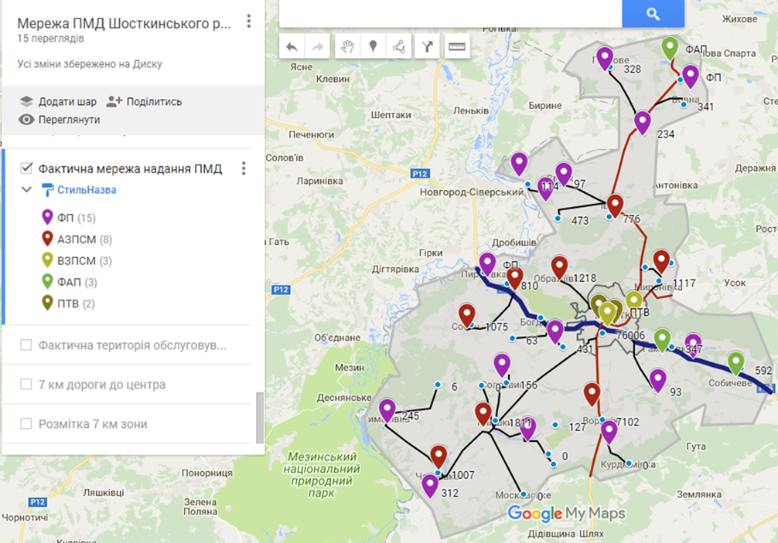

Прогнозована мережа надання ПМД Шосткинського району
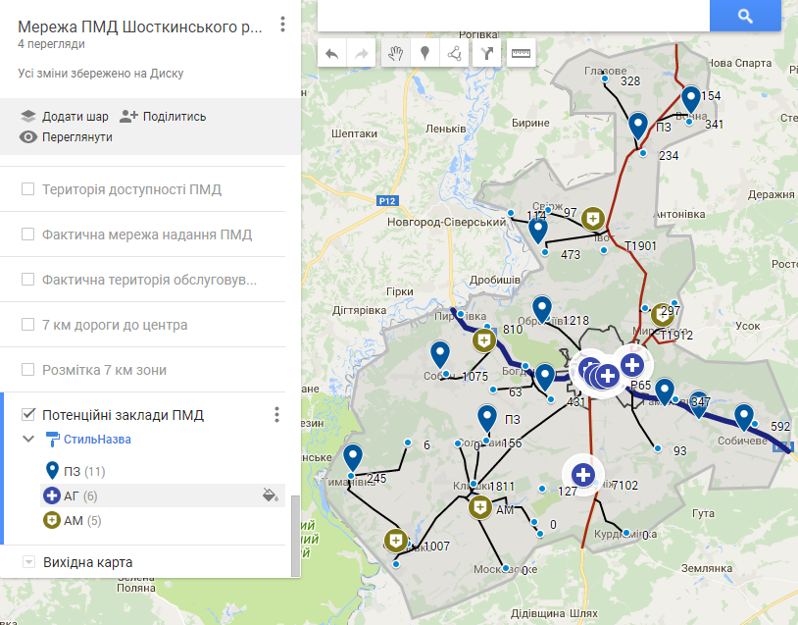
АГ, АМ – амбулаторії, ПЗ - ФАП, ФП.
Пропозиції щодо покращення фінансових показників та економічної стійкості закладу, запобігання корупції.
- Оптимізувати кількість структурних підрозділів відповідно до Плану спроможних мереж (зниження видатків на утримання закладів).
- Розглянути можливість надання в оренду приміщень, що не використовуються (збільшення прибутків за договорами надання оренди).
- Розглянути питання щодо об’єднання Шосткинського РЦПМСД із закладами ПМД м.Шостка (у зв’язку з прогнозованим зниженням кількості населення за рахунок експансії Ображіївська АЗПСМ та Миронівська АЗПСМ можуть бути реорганізовані в нерегулярні місця надання ПМД, ФАП і ФП в с.Гукове, с.Гамаліївка, с.Макове, с.Собичеве логістично непов’язані з Миронівською АЗПСМ, що підвищить видатки для утримання цих закладів та організацію виїзної форми роботи).
- Проводити аналіз та організувати постійний контроль за практичною реалізацією та застосуванням Закону України “Про доступ до публічної інформаціїˮ, здійснювати закупівлі товарів, робіт та послуг відповідно до закону України “Про публічні закупівліˮ, створити рівноцінні умови для надання медичної допомоги усім громадянам і прозорість та відкритість її надання, Протидіяти явищу неформальних платежів у структурних підрозділах.
Пропозиції щодо очікуваної динаміки поліпшення основних показників діяльності закладу
Розробити та затвердити на місцевому рівні програму покращення якості надання ПМД, яка включатиме такі завдання і заходи:
: • збереження і покращення здоров'я населення (особливу увагу приділити профілактичним заходам з діагностики та попередження інфекційних захворювань);
• гарантована доступність і якість кваліфікованої медичної допомоги;
• будівництво, реконструкція, проведення ремонту, оснащення обладнанням, автотранспортом і засобами зв’язку та створення умов для заохочення медичного персоналу та випускників медичних освітніх закладів до проживання та професійної діяльності у сільській місцевості;
• удосконалення організації медичної допомоги, пріоритетний розвиток первинної медико-санітарної допомоги;
• підвищення рівня санітарної культури населення, формування здорового способу життя;
• удосконалення механізмів фінансування закладів охорони здоров'я.
Виконання програми надасть змогу:
• підвищити ефективність роботи закладів охорони здоров’я з метою подолання несприятливих демографічних тенденцій;
• збільшити питому вагу медичної допомоги, що надається: лікарями загальної практики – сімейними лікарями – щороку на 7 – 10%;
• сформувати систему надання населенню високоякісної медичної допомоги на засадах сімейної медицини;
• створити умови для реалізації принципу організації та координації лікарем загальної практики – сімейним лікарем – скерування для надання пацієнтам вторинної спеціалізованої та стаціонарної медичної допомоги;
• забезпечення збереження та подальше зміцнення матеріально- технічної бази, її модернізація;
• покращити оснащення закладів загальної практики – сімейної медицини відповідно рекомендованих табелів оснащення та нормативів.
• покращення забезпечення медичними працівниками сільських лікувально-профілактичних закладів району.
Проблемними питаннями залишаються:
1. Покращення фінансування.
2. Забезпечення кадрами:
не укомплектовані лікарями Собицька АЗПСМ.
потребують доукомплектування:
Івотська АЗПСМ – 1 лікар загальної практики – сімейної медицини
3. Забезпечення фельдшерських пунктів скутерами.
4. Капітальні та поточні ремонти приміщень структурних підрозділів центру.
5. Проведення оптимізації структурних підрозділів центру.
6. Капітальні та поточні ремонти опалювальних систем.

Перший заступник голови
Шосткинської районної
державної адміністрації І.ВОЛИНЕЦЬ

